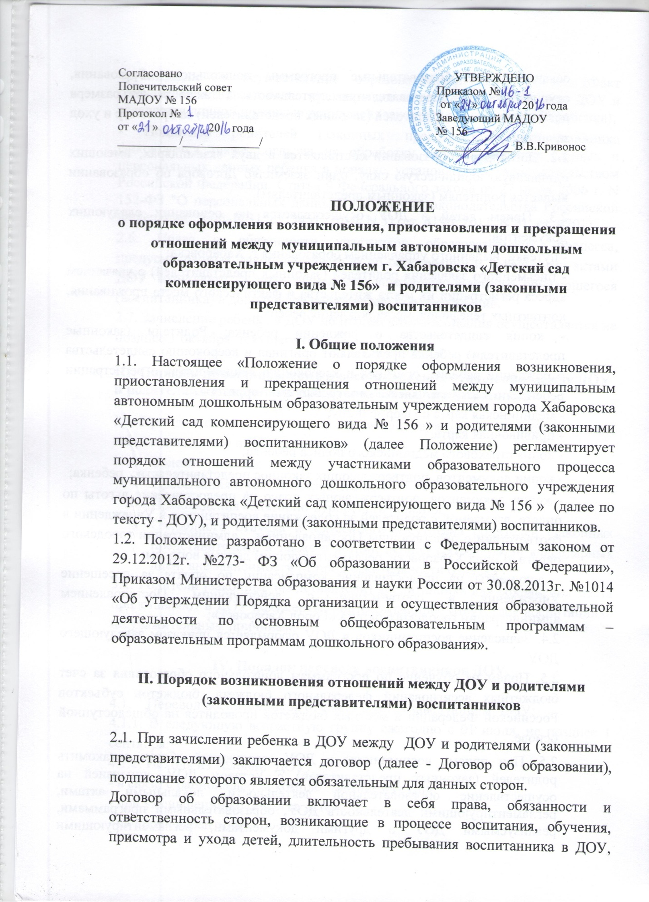

- Договор заключается в простой письменной форме между ДОУ и родителями (законными представителями) несовершеннолетнего лица, зачисляемого на обучение.
- Договор составляется в двух экземплярах, каждый из которых подписывается сторонами.
- Договор не может содержать условия, которые ограничивают права поступающих лиц в ДОУ и воспитанников или снижают уровень предоставления им гарантий по сравнению с условиями, установленными законодательством об образовании. Если условия, ограничивающие права поступающих и воспитанников или снижающие уровень предоставления им гарантий, включены в договор, такие условия не подлежат применению.
- Форма договора устанавливается ДОУ. Образец договора утвержден приказом управления образования администрации города Хабаровска № 1732 от 12.12.2013 года.
6.При возникновении образовательных отношений ДОУ обязано ознакомить родителей (законных представителей) несовершеннолетнего поступающего со своими документами в соответствии с порядком ознакомления с документами ДОУ..
- В связи с приёмом на обучение на воспитанника заводится личное дело.
- Личное дело воспитанника формируется из:
- заявления одного из его родителей (законных представителей) о его приёме на обучение в Учреждение;
- путевки, выданной комиссией по комплектованию образовательных учреждений управления образования администрации города Хабаровска;
- согласия на обработку персональных данных, оформленного в соответствии с требованиями, установленными нормативными правовыми актами в области персональных данных;
- распорядительный акт (приказ заведующей) МАДОУ о приёме на обучение несовершеннолетнего (воспитанника);
- копия свидетельства о рождении ребёнка;
- второго экземпляра договора об образовании.
- копия паспорта одного из родителя (законного представителя).
- Права обучающегося, предусмотренные законодательством Российской Федерации об образовании и локальными нормативными актами, возникают у лица, принятого на обучение, с даты, указанной в распорядительном акте (приказе) о приёме на обучение.
16.Обработка персональных данных поступающего (обучающегося) и его родителей (законных представителей) осуществляется после получения согласия родителей (законных представителей) на обработку персональных данных..
3. Порядок приостановления образовательных отношений
3.1.За воспитанником МАДОУ сохраняется место:
- по заявлению родителей (законных представителей) на время:
- карантина ДОУ;
- прохождения санаторно-курортного лечения ребенка;
- болезни (при наличии справки от врача);
- отпуска, в том числе учебного, родителей (законных представителей).
3.2. Родители (законные представители) несовершеннолетнего обучающегося (воспитанника), для сохранения места в МАДОУ должны предоставить документы, подтверждающие отсутствие воспитанника по уважительным причинам.
4. Порядок прекращения образовательных отношений
4.1. Отношения прекращаются в связи с отчислением несовершеннолетнего обучающегося (воспитанника):
4.1.1. По заявлению Родителей (законных представителей);
4.1.2. В связи с достижением ребенком возраста для поступления в 1 класс общеобразовательного учреждения;
4.1.3. По медицинским показаниям, препятствующим дальнейшему пребыванию ребенка в Учреждении;
4.1.4. По обстоятельствам, не зависящим от воли несовершеннолетнего обучающегося (воспитанника) или родителей (законных представителей) и организации, осуществляющей образовательную деятельность, в том числе в случае ликвидации организации, осуществляющей образовательную деятельность.
4.1.5. Основанием для прекращения образовательных отношений является распорядительный акт (приказ) МАДОУ, осуществляющей образовательную деятельность, об отчислении несовершеннолетнего обучающегося (воспитанника).
Права и обязанности участников образовательного процесса, предусмотренные законодательством об образовании и локальными нормативными актами МАДОУ, осуществляющего образовательную деятельность, прекращаются с даты его отчисления из МАДОУ.
4.2. Образовательные отношения могут быть прекращены досрочно в следующих случаях:
1) по инициативе родителей (законных представителей), в том числе в случае перевода несовершеннолетнего обучающегося (воспитанника) в другое МАДОУ. Основанием отчисления несовершеннолетнего обучающегося (воспитанника) из МАДОУ является инициатива одного из родителей (законных представителей) несовершеннолетнего обучающегося (воспитанника) (в письменном заявлении указывается причина отчисления (перемена места жительства; перевод в другое ДОУ и т.д.).
2) по медицинским показаниям, препятствующим дальнейшему пребыванию ребенка в Учреждении;
3) по обстоятельствам, не зависящим от воли родителей (законных представителей) несовершеннолетнего обучающегося (воспитанника) и организации, в том числе в случаях ликвидации организации, аннулирования лицензии на осуществление образовательной деятельности.
ДОУ в случае досрочного прекращения образовательных отношений по основаниям, не зависящим от воли ДОУ, обязана обеспечить перевод несовершеннолетнего обучающегося (воспитанника) в другие организации, осуществляющие образовательную деятельность, и исполнить иные обязательства, предусмотренные договором.
4.3. Досрочное прекращение образовательных отношений по инициативе родителей (законных представителей) несовершеннолетнего обучающегося (воспитанника) не влечет для него каких-либо дополнительных, в том числе материальных, обязательств перед организацией, осуществляющей образовательную деятельность, если иное не установлено договором об образовании.
4.4. При прекращение образовательных отношений между Учреждением и Родителем оформляется:
- заявление Родителя;
- приказ об отчислении несовершеннолетнего обучающегося (воспитанников)

